**Entrega das atividades**

Etapa 1 – Moodle, não entregaram, entregar até 21/06, não vou aceitar depois:

* 1stFraank
* Kiriono 019
* Ranky
* Stevan

Teste Unitário - Colar os prints dos resultados dos testes: calcularValores

* Só o Willian e Vinícius

**Revisão aula passada**

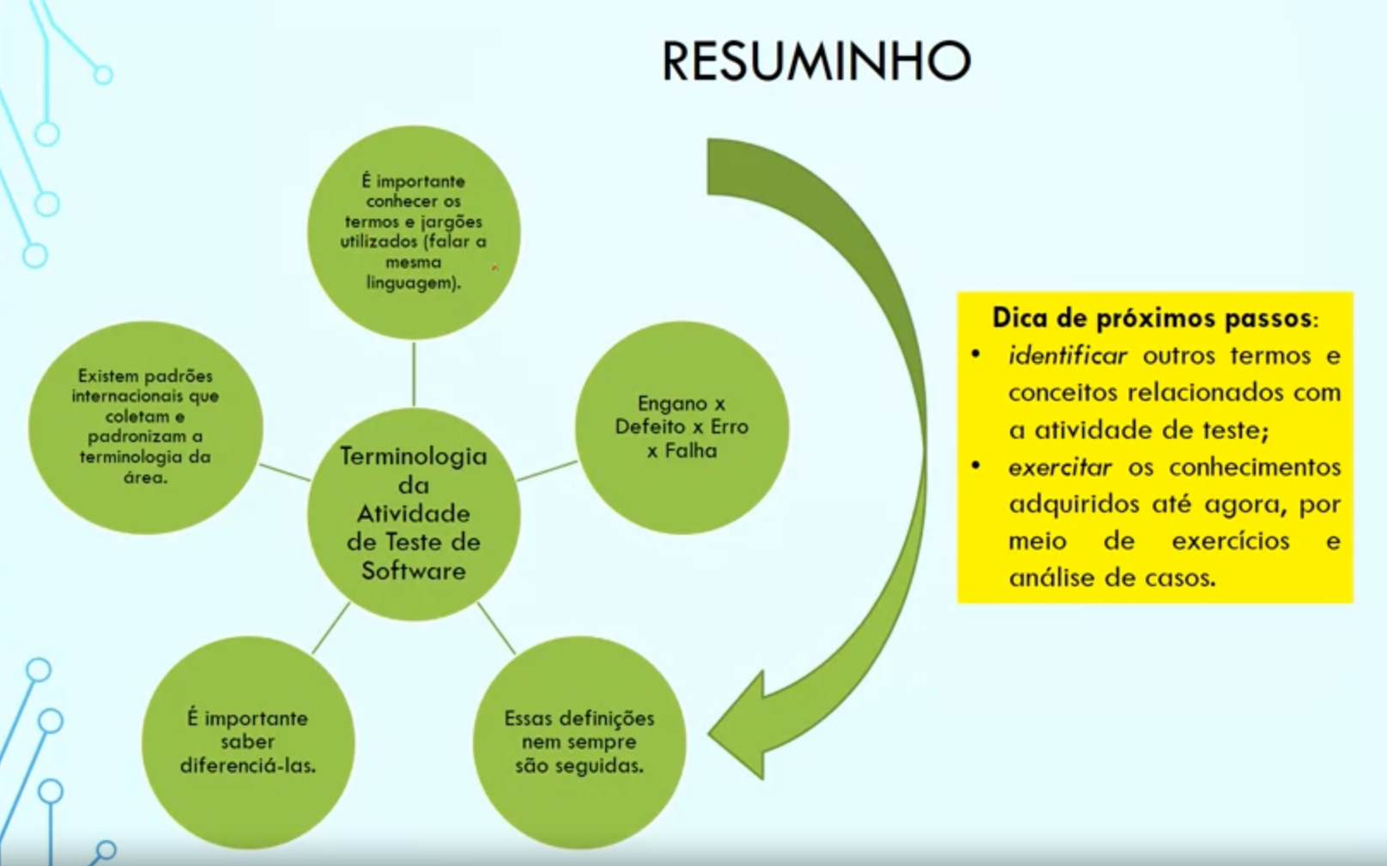

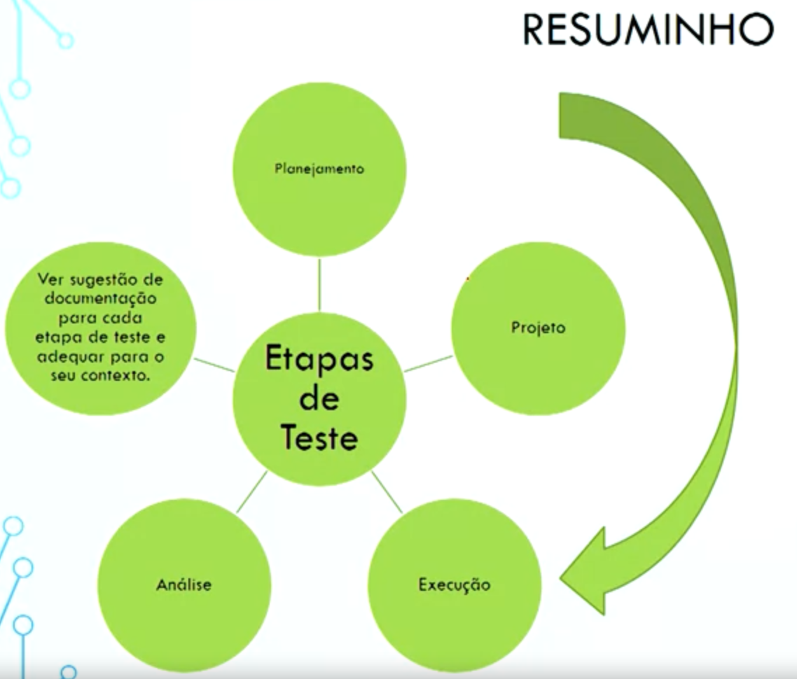

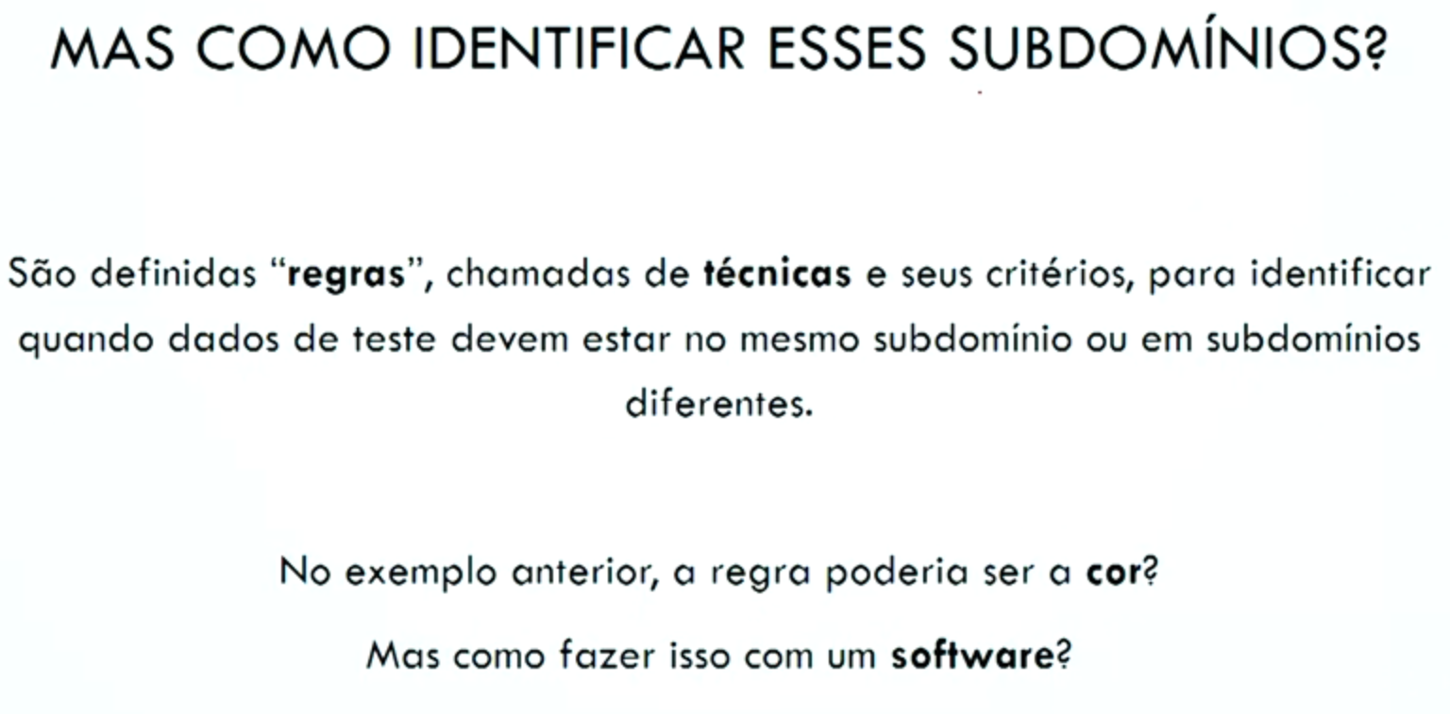

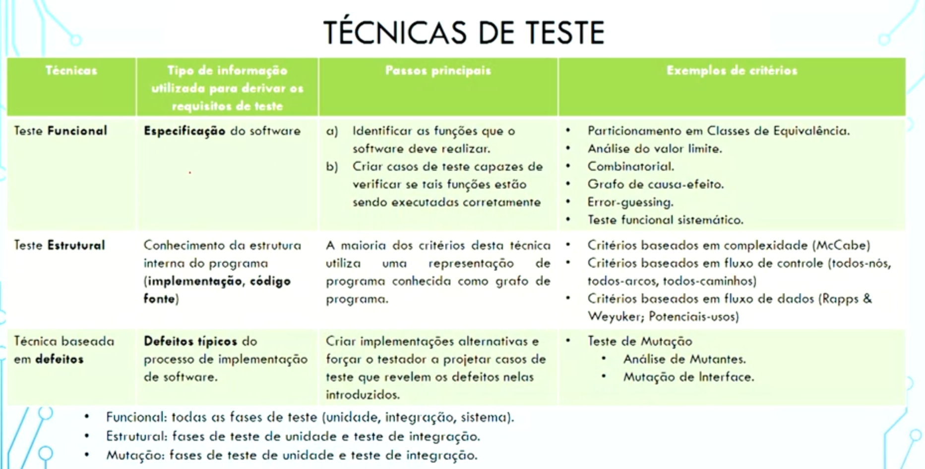

**Teste Funcional**

**Contexto e Funcionamento**

* Você deseja fazer uma casa dos sonhos
* Contrata a equipe de engenheiro, pedreiro e ajudante

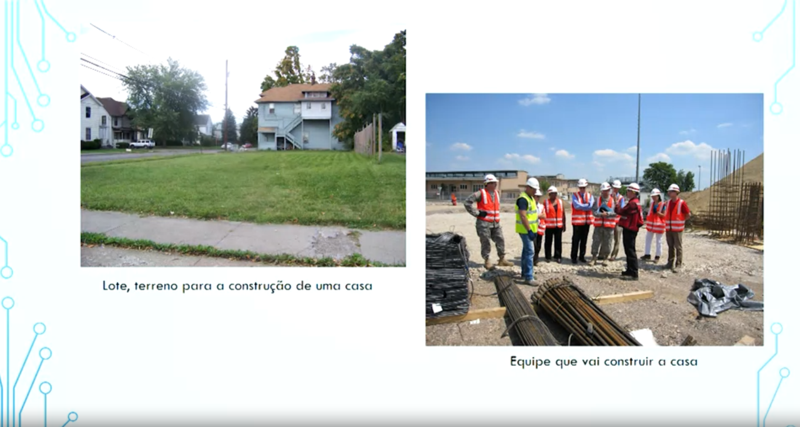

* Ao longo da construção fazemos visitas para verificar se está corretamente a construção
  + Rachadura
  + Pintura não está boa



* A técnica de desenvolvimento de software é parecida com a construção da casa

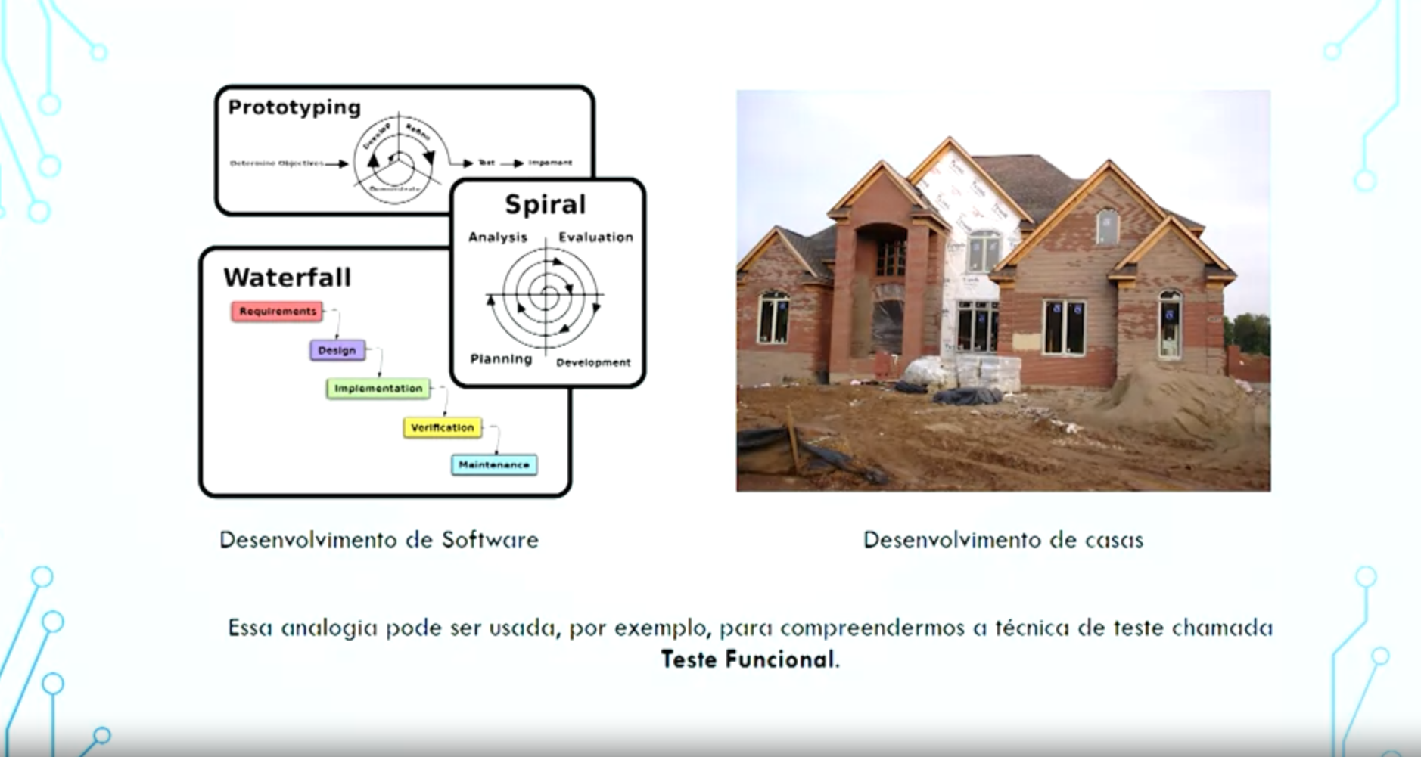

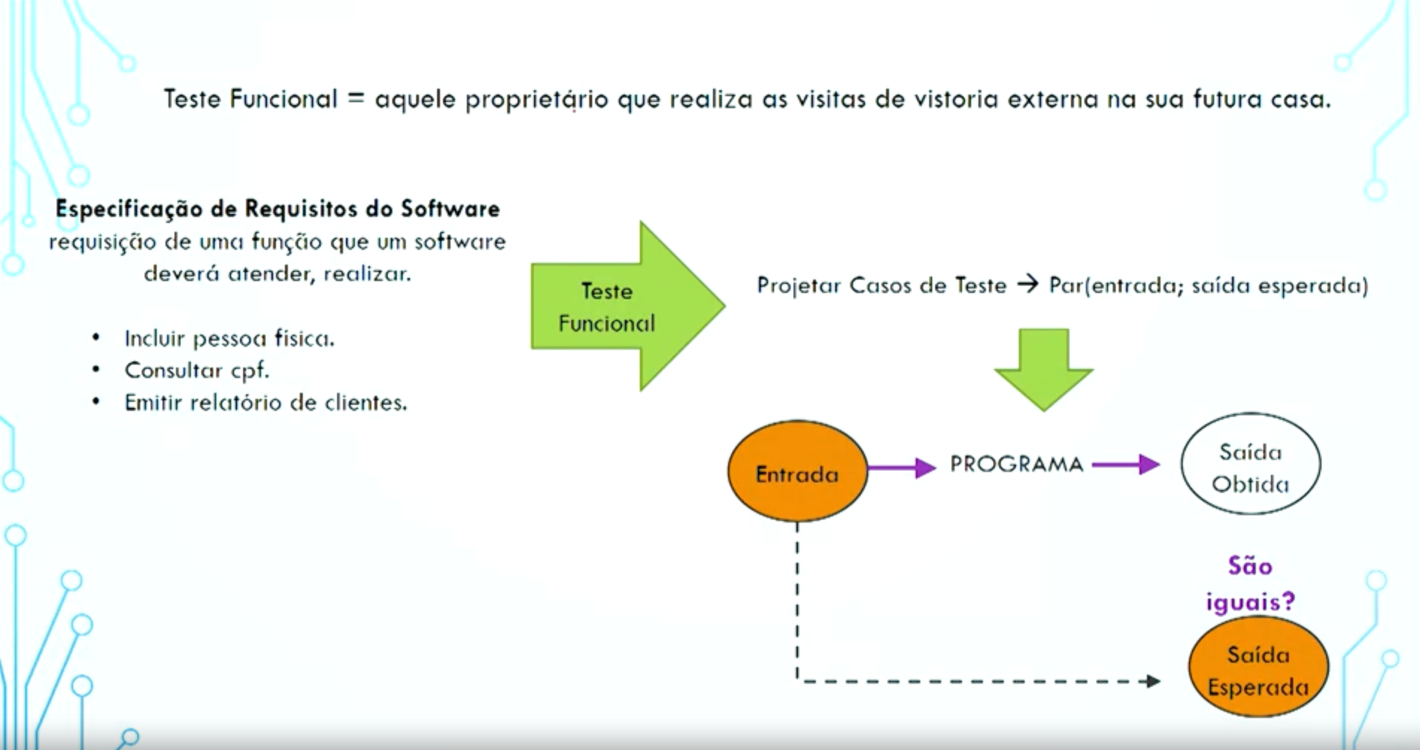

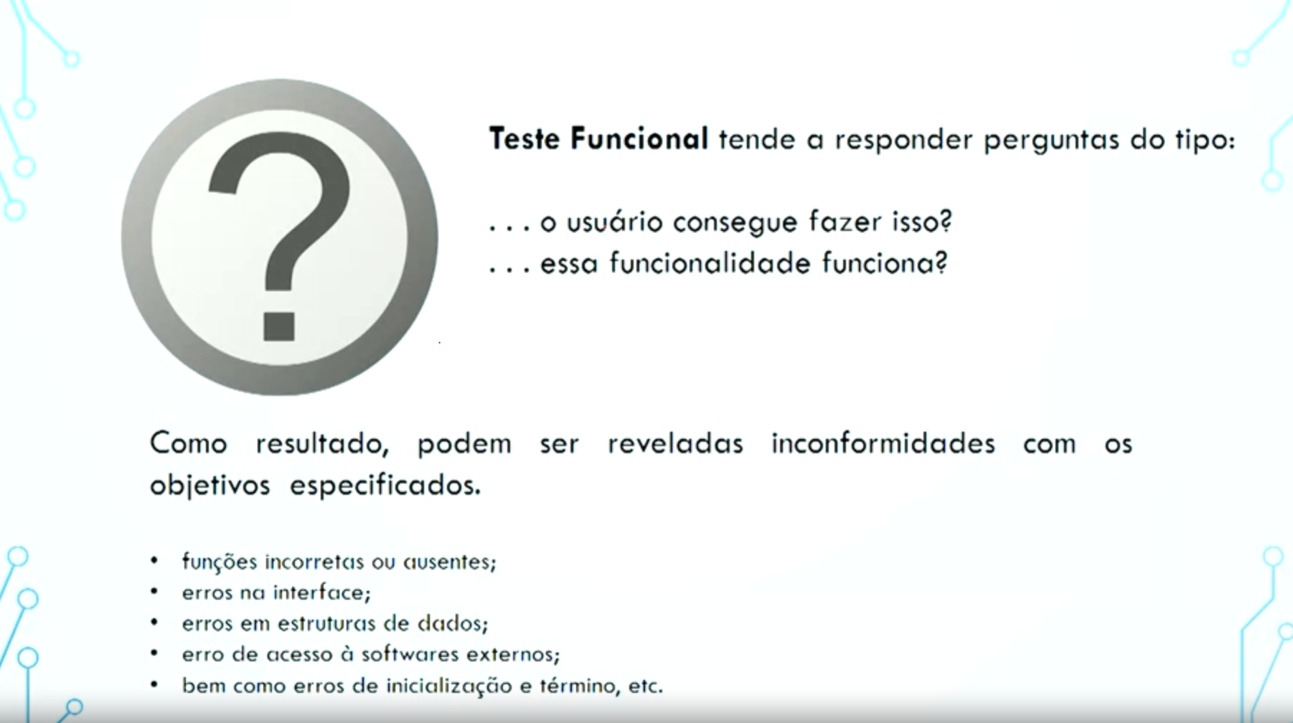

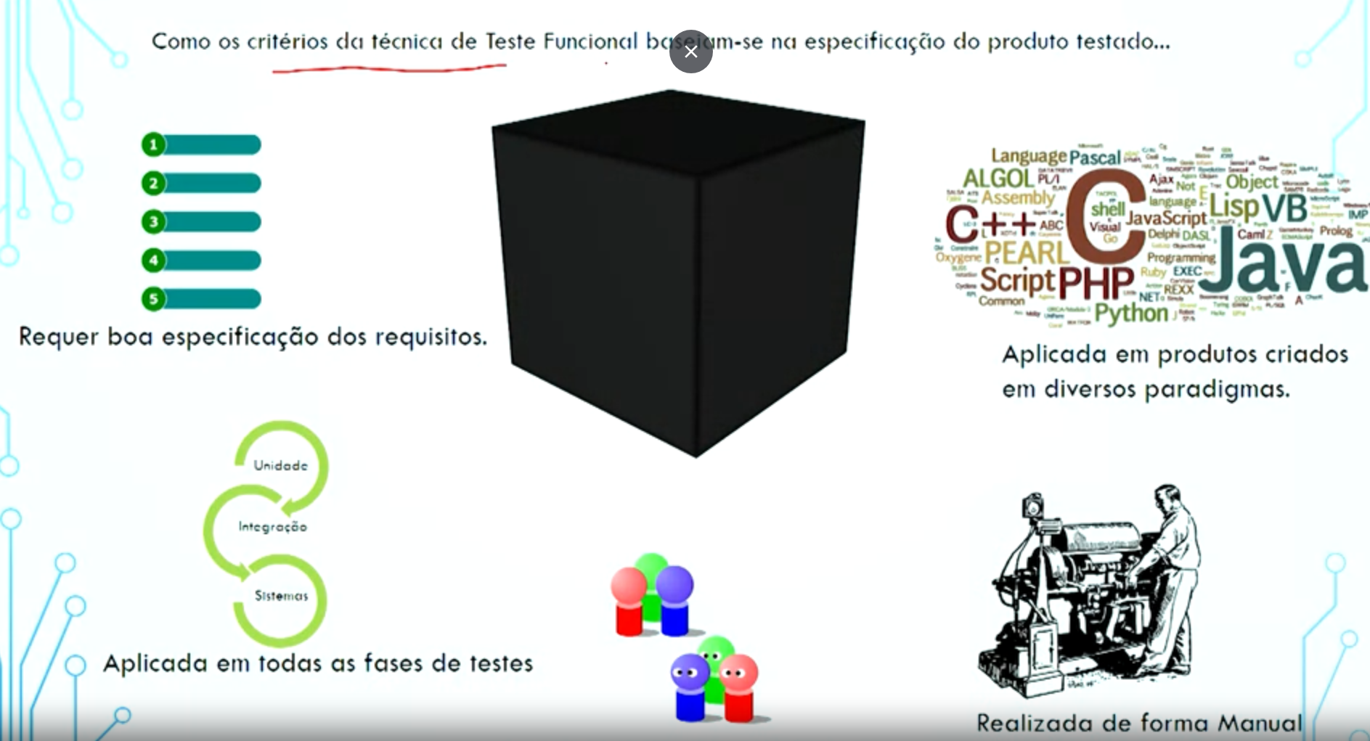



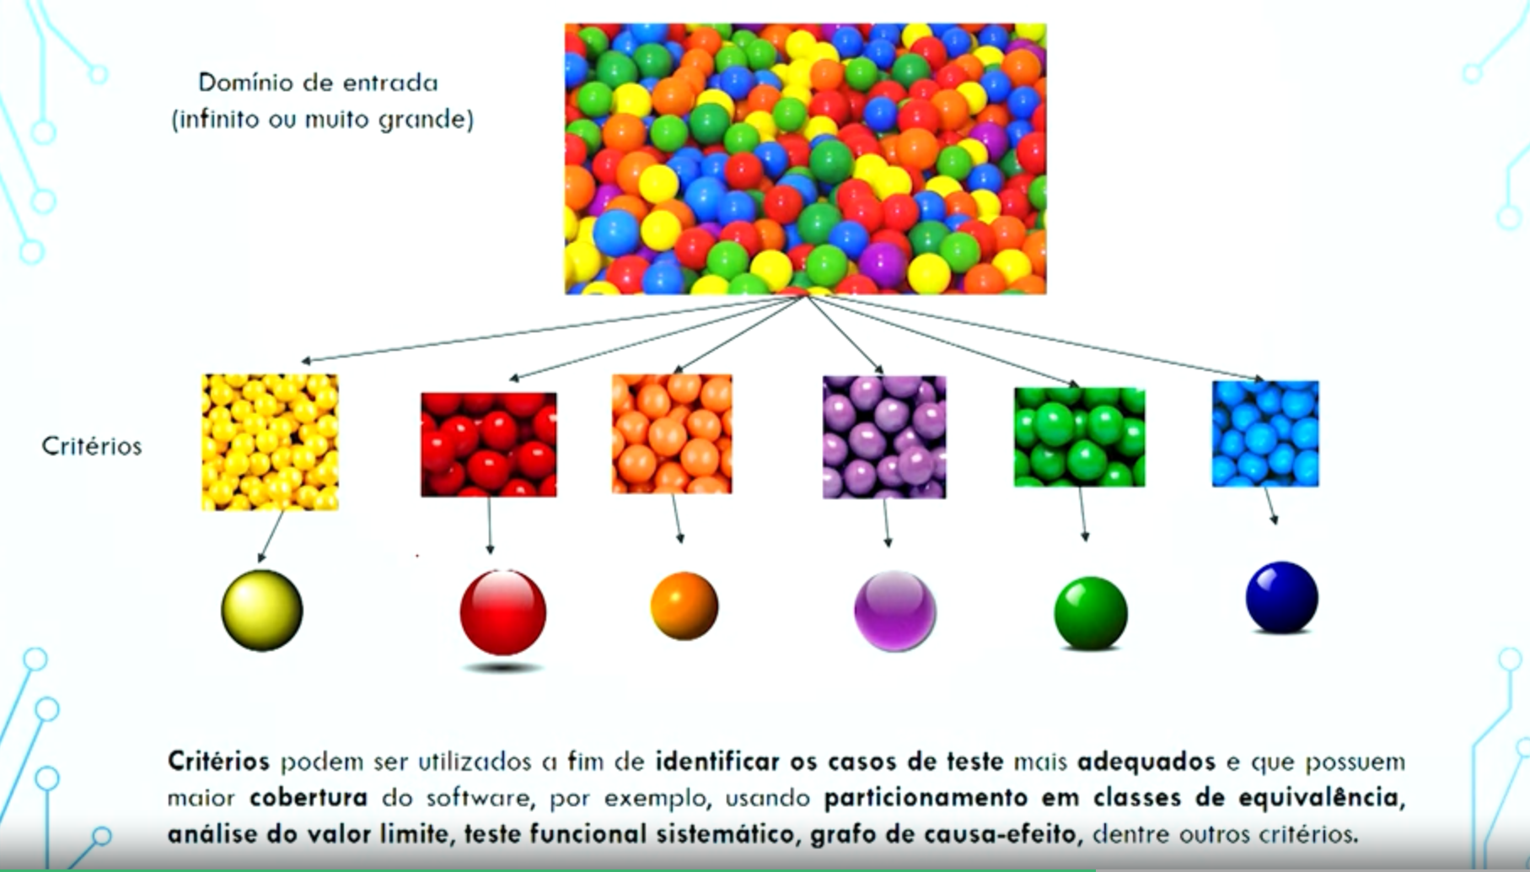

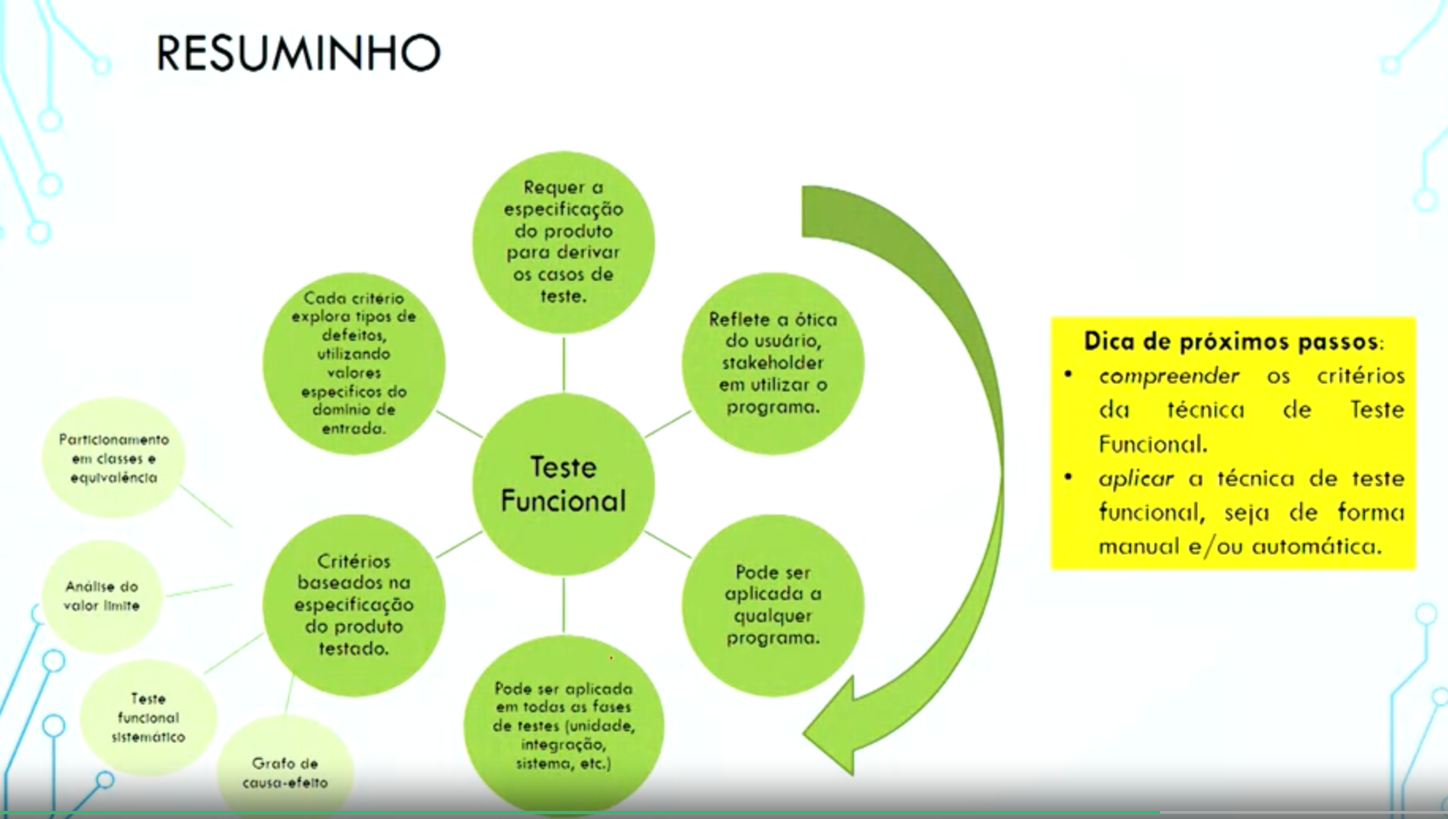

**Teste Funcional – Critérios Particionamento em Classes de Equivalência**





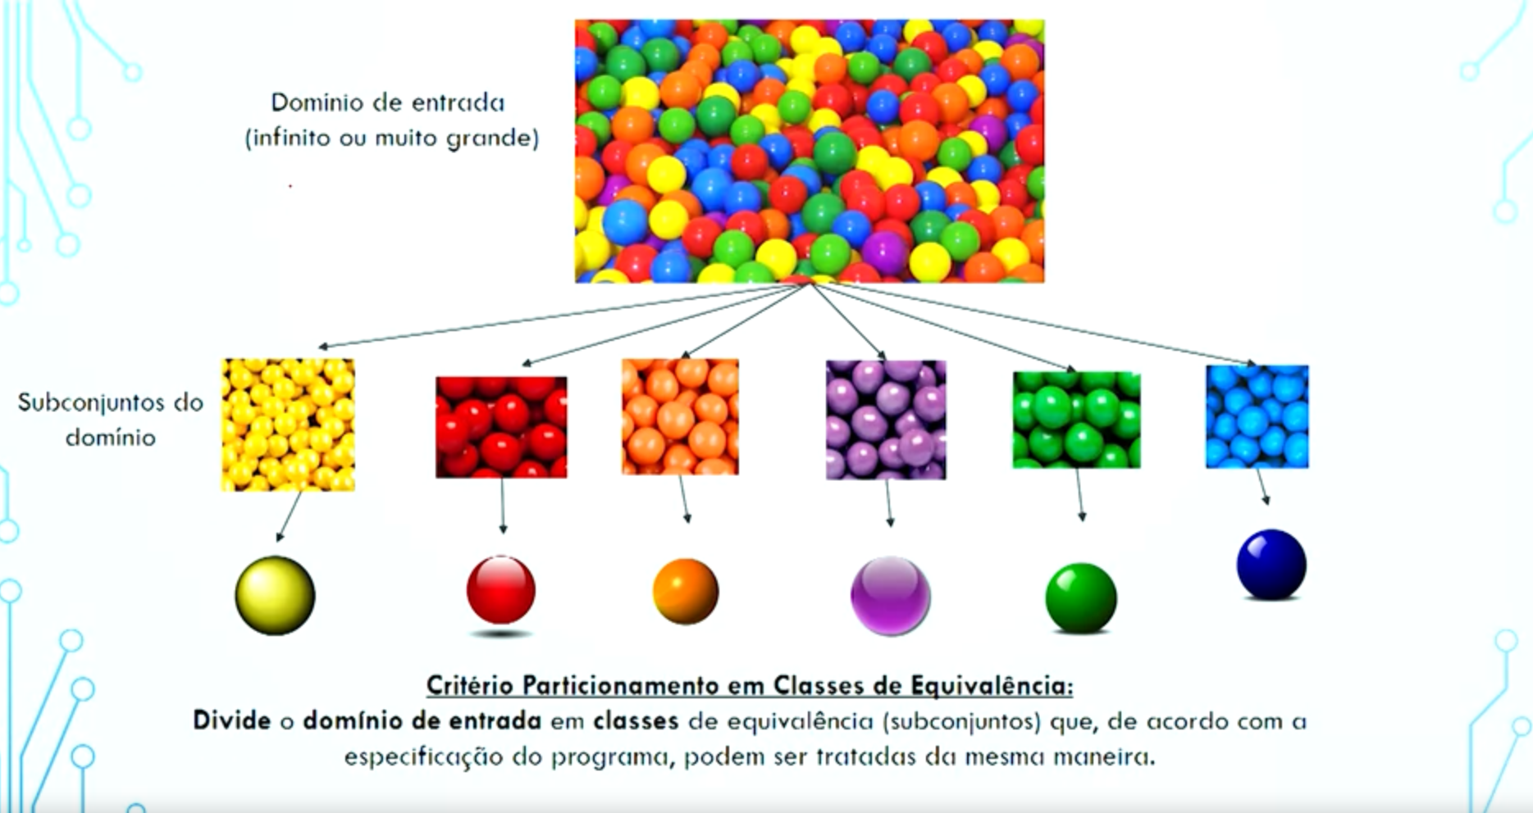



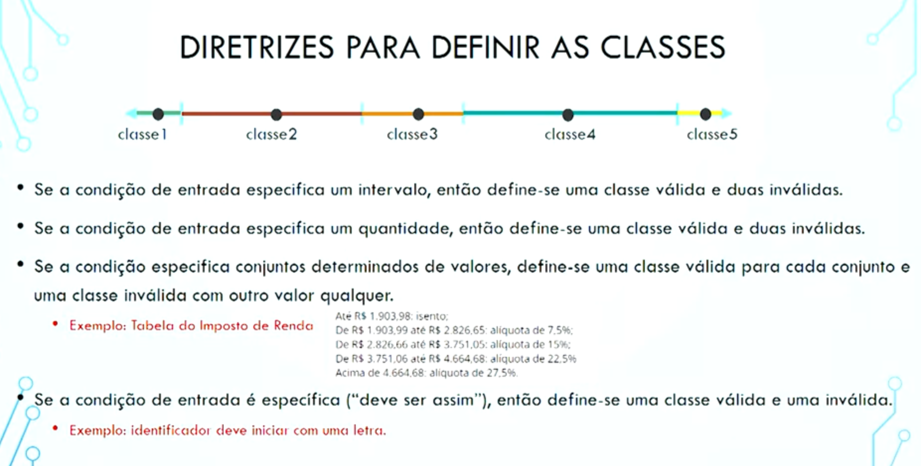

* Exemplo: digite valores entre 1 a 10: classe válidas, elementos inválidos, 0, -1, 11 e 12, por exemplo
* Exemplo: digite dois valores, valores válidos 12, inválidos: 7, 345 e 456

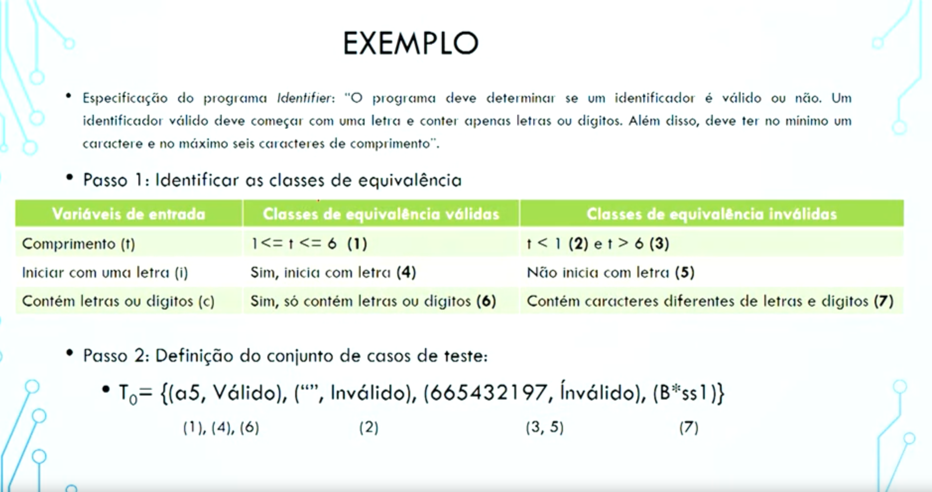

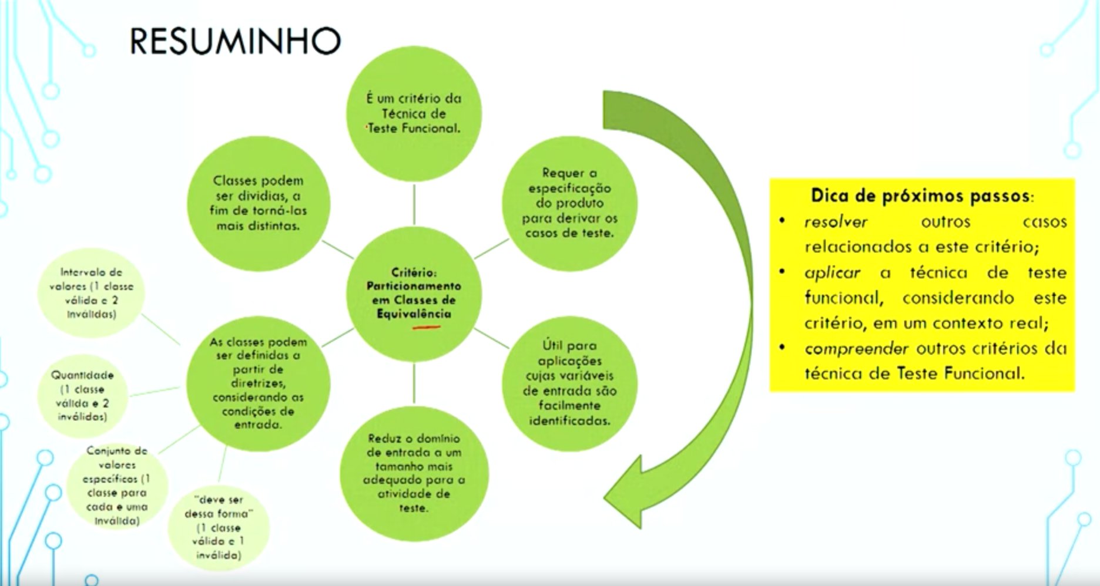

**Análise do Valor Limite**





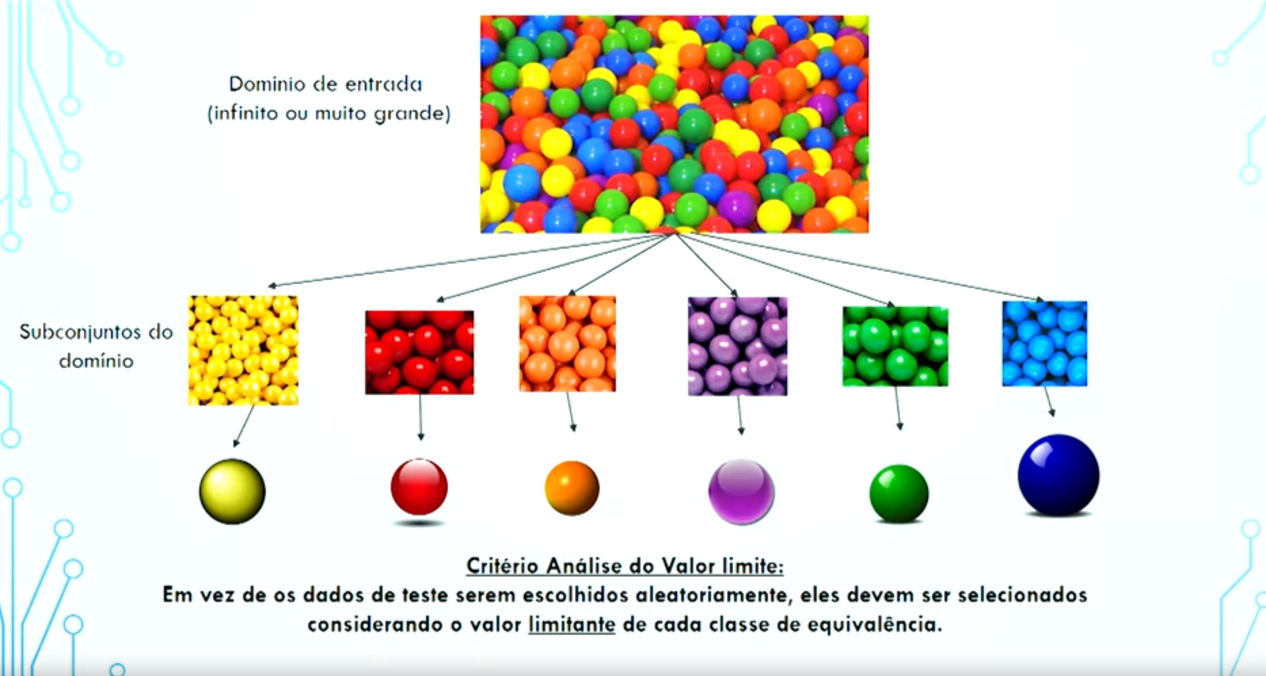

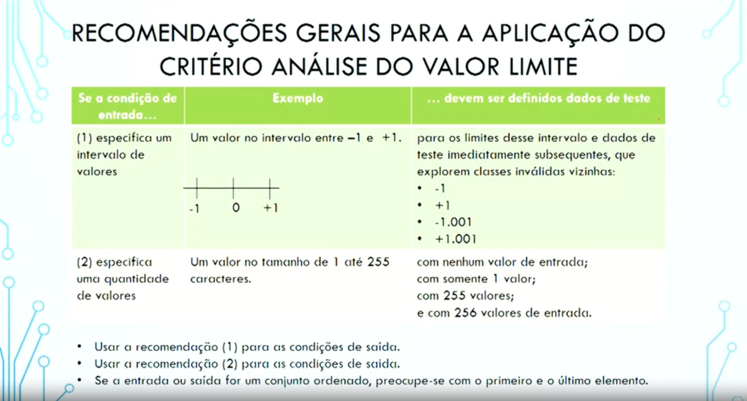



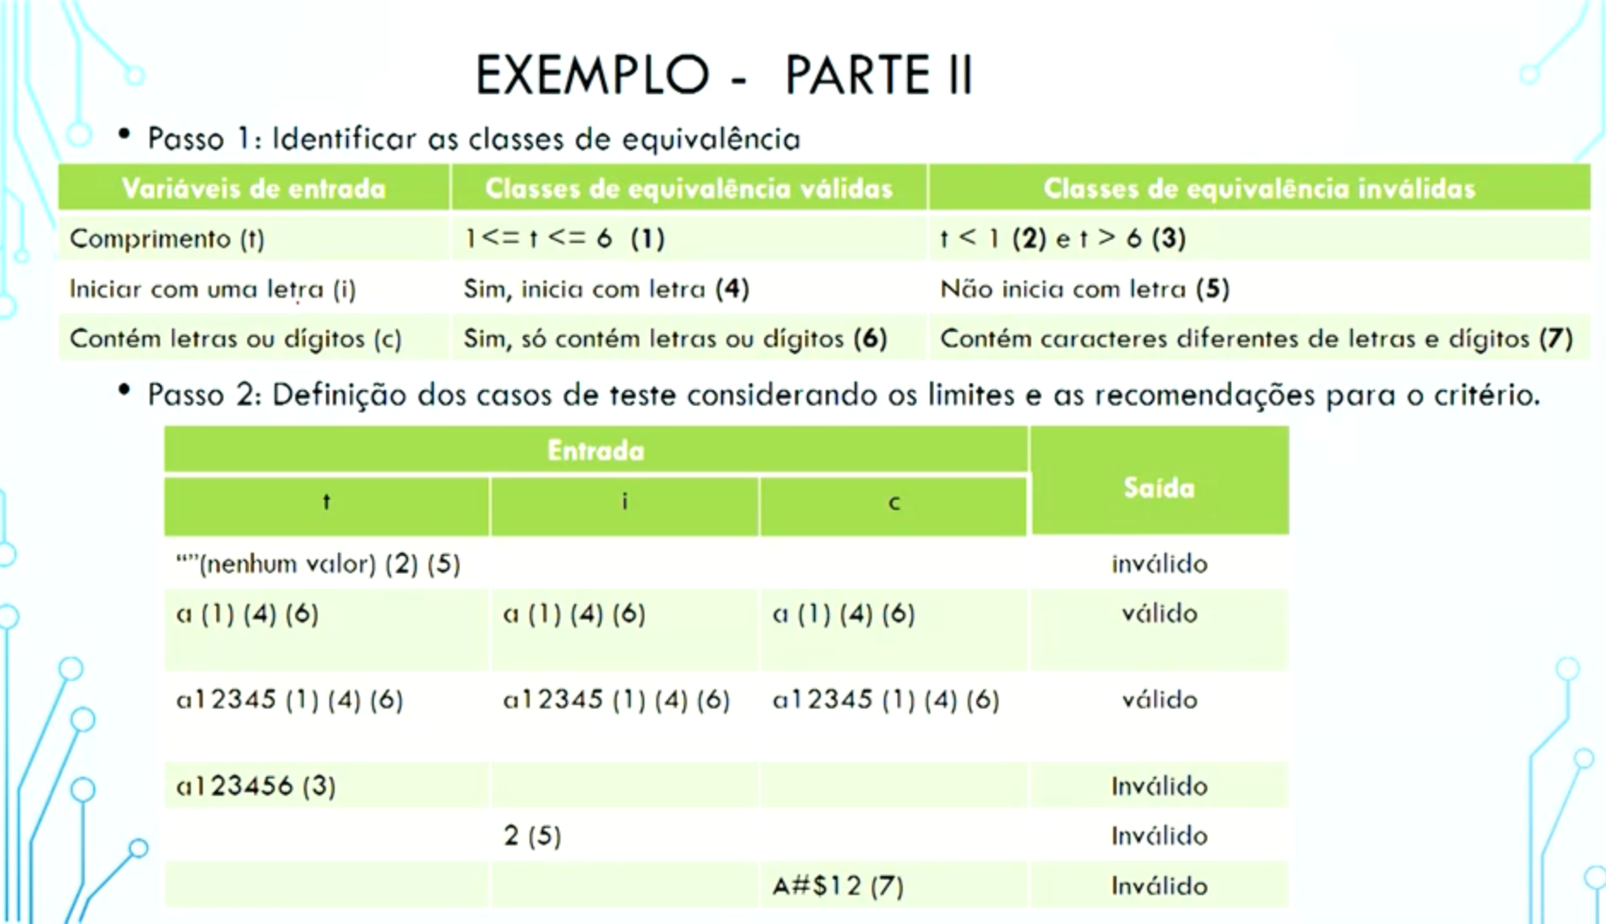

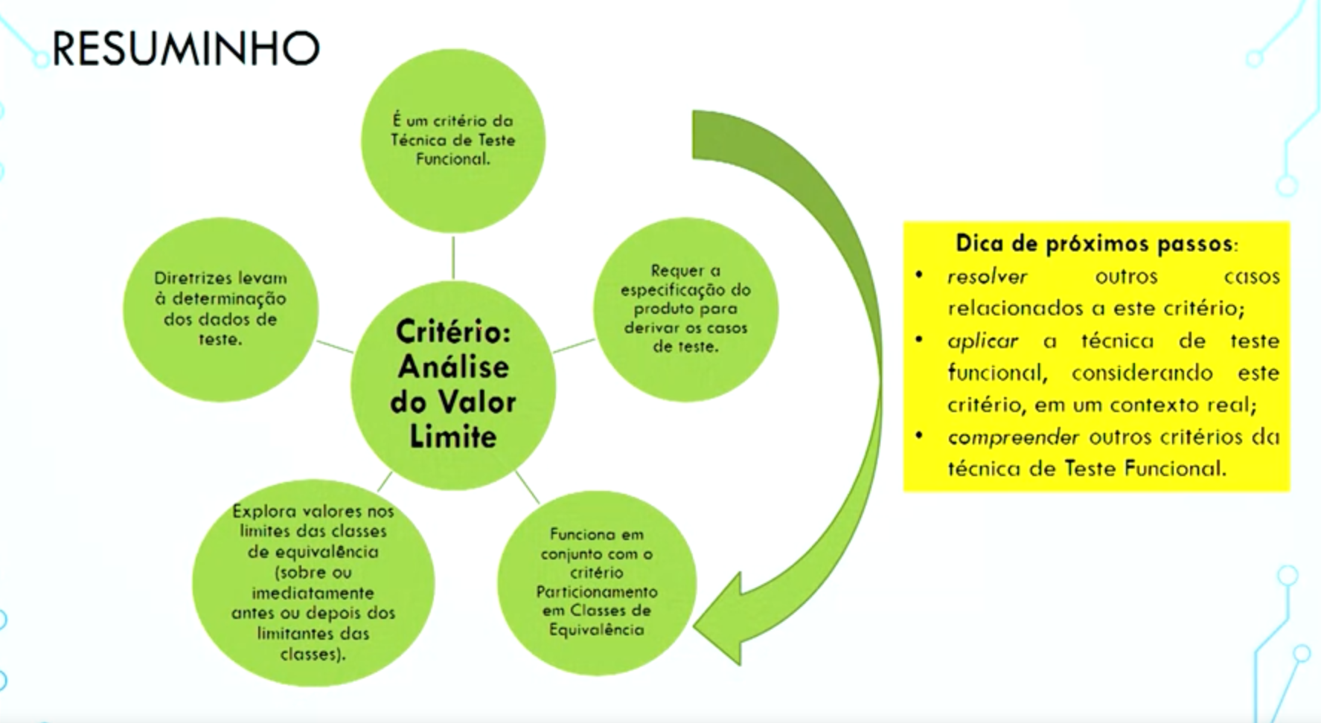

**Ferramentas e Automatização**

**Um Panorama das Ferramentas de Apoio ao Teste Funcional**

* Teste funcional considera as especificações dos requisitos do sistema
  + Foco não é no código
* A ideia é gerar o mínimo de casos de testes possíveis
  + Mas que seja capaz de cobrir o máximo de condições possíveis de testes
* Ferramentas de testes são utilizadas para automatizar o código

**Teste Funcional e JUnit**

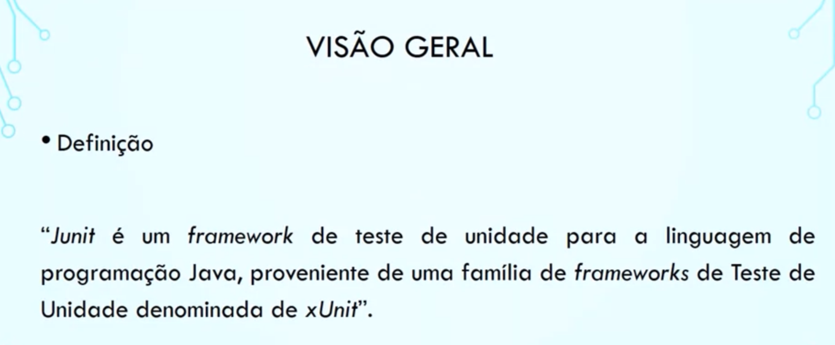

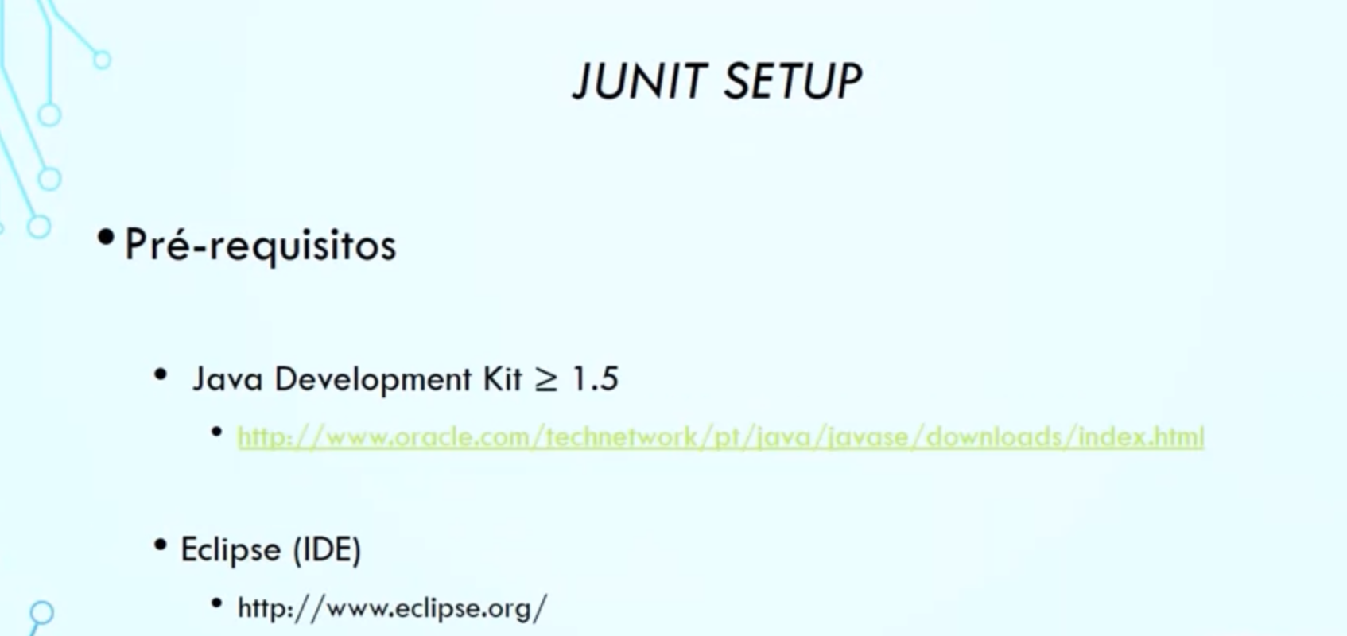

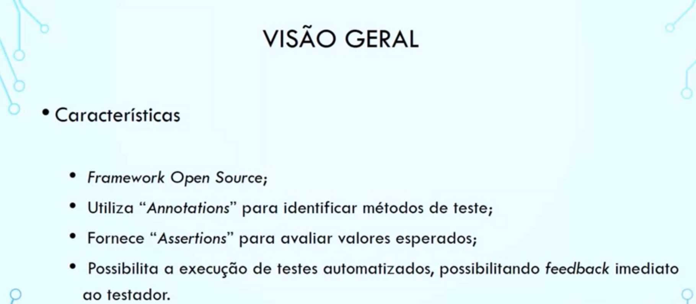

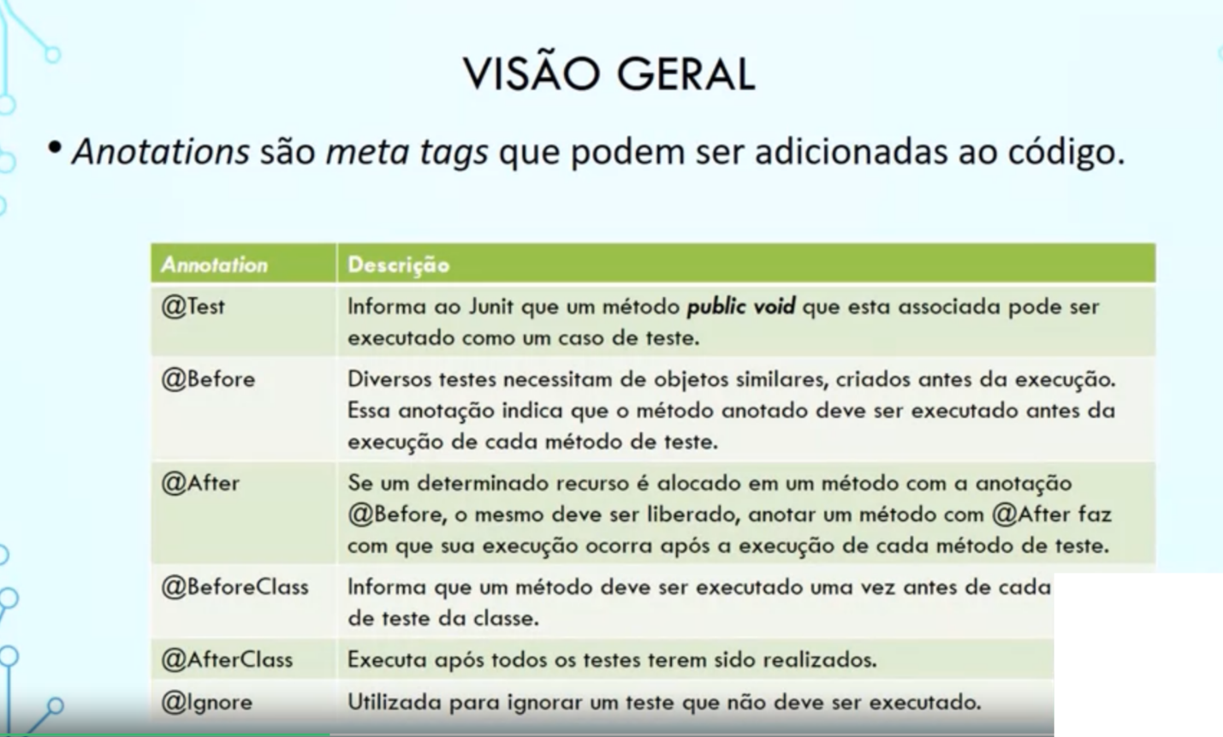

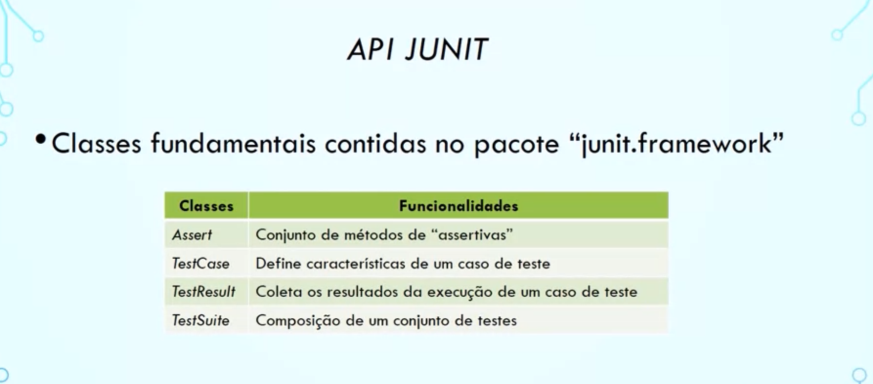

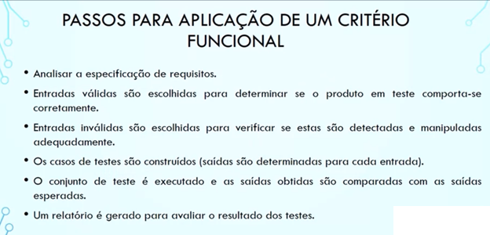

**Exemplo**

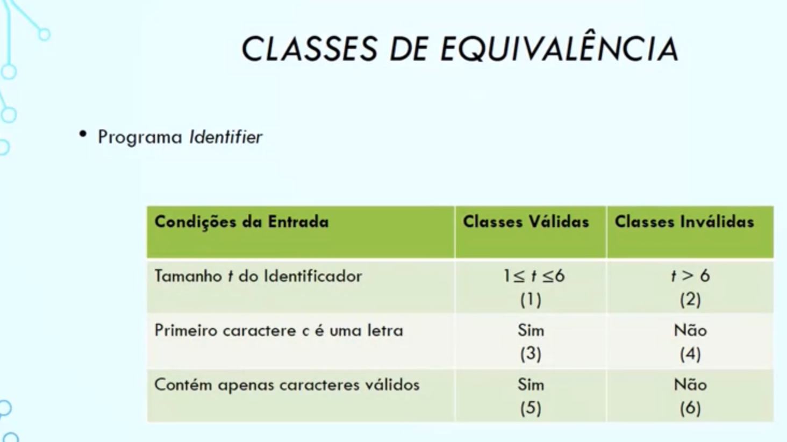

**Exemplo no Java**

* Criar classe Identifier no java
* Especificação do Identifier

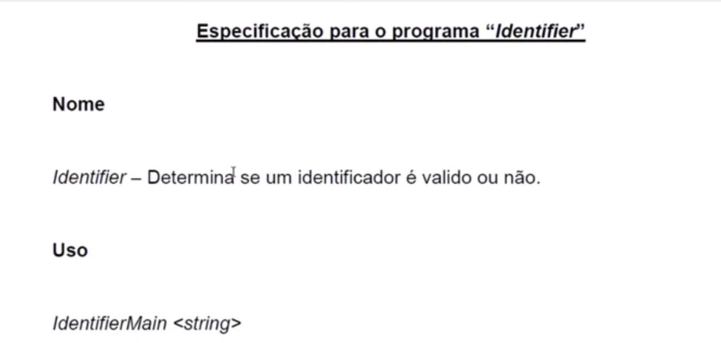

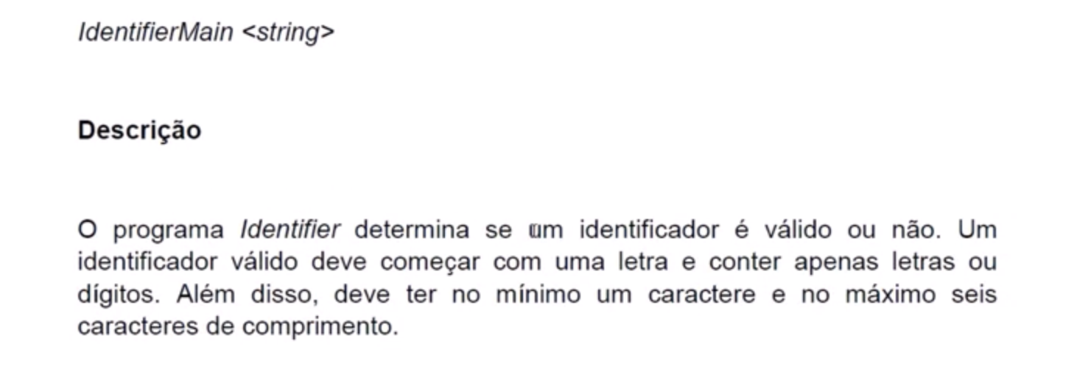

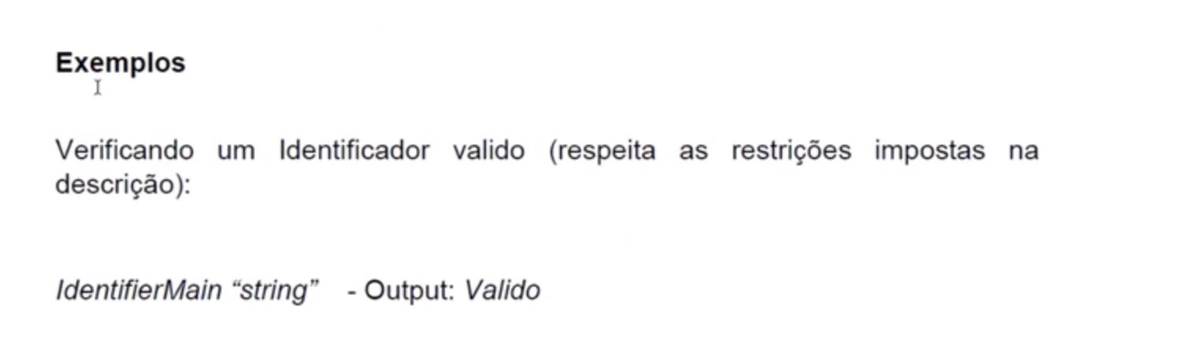

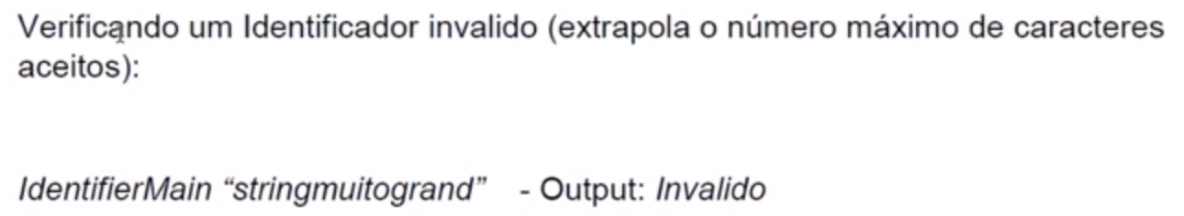

* Utilizar as classes de equivalência e valor limite
* Adicionar o Junit no projeto

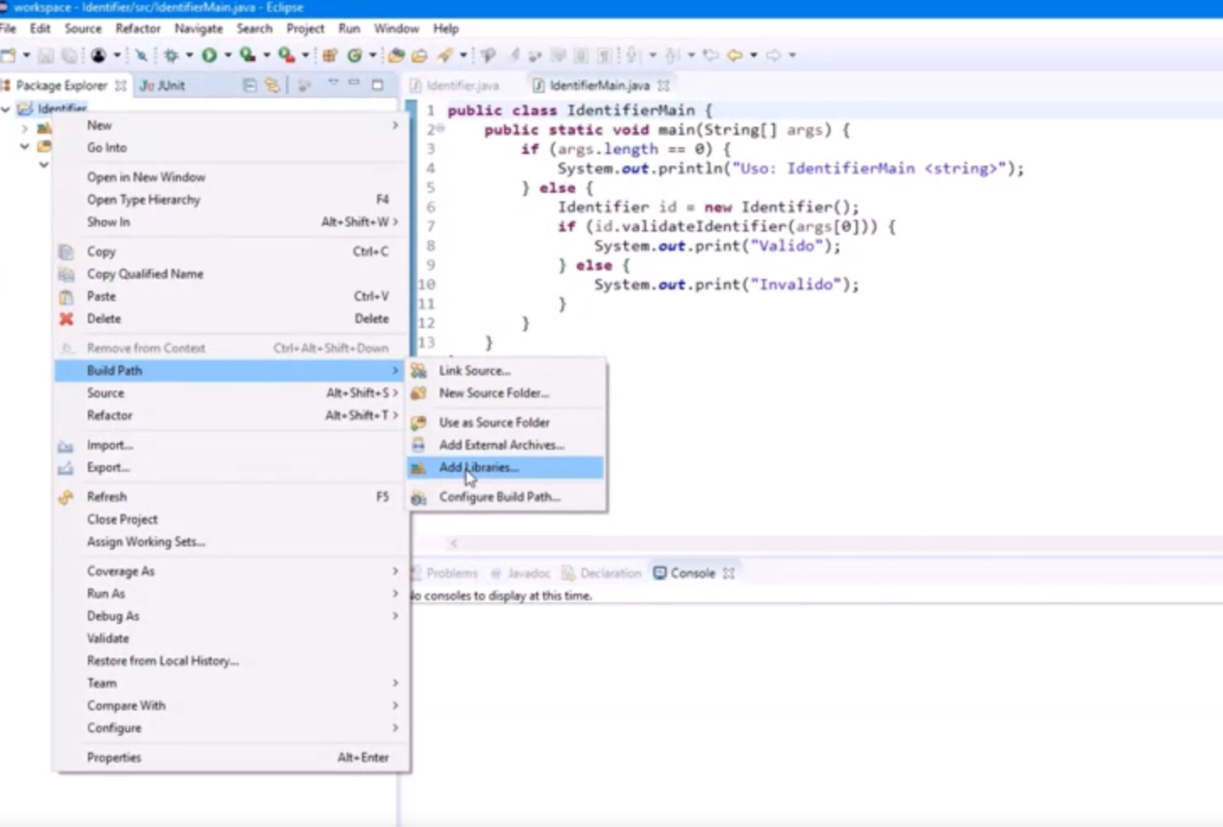

* Foco testar IdentifieMain.java

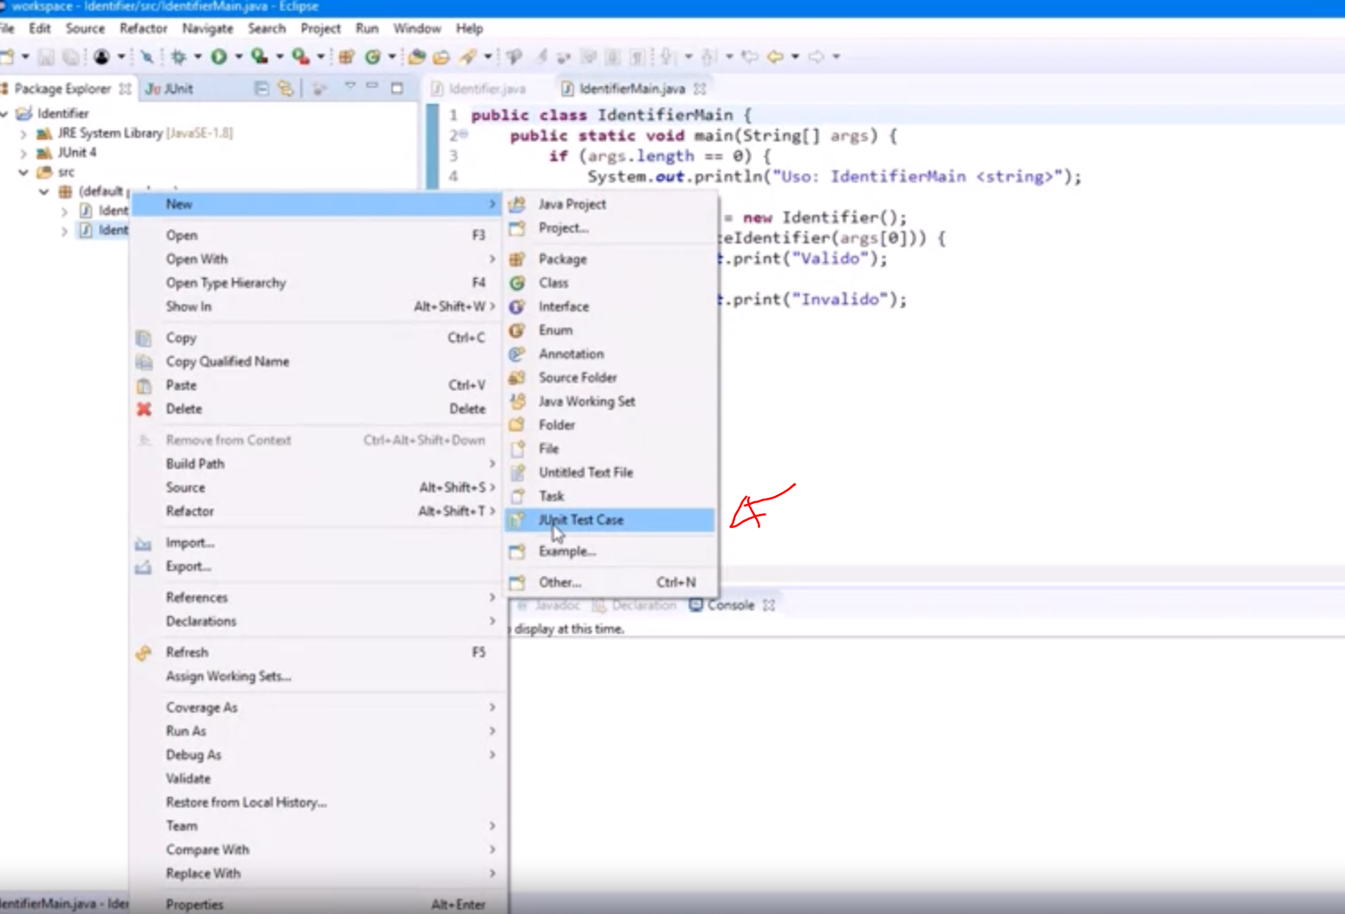

* Primeiro teste **a1**

**package** coursera;

**import** **static** org.junit.Assert.*;

**import** java.io.ByteArrayOutputStream;

**import** java.io.PrintStream;

**import** org.junit.AfterClass;

**import** org.junit.Before;

**import** org.junit.BeforeClass;

**import** org.junit.Test;

**public** **class** IdentifierMainTest {

**static** **private** ByteArrayOutputStream *baOut*;

**static** **private** PrintStream *psOut*;

@BeforeClass

**public** **static** **void** beforeClassInit() {

*baOut* = **new** ByteArrayOutputStream();

*psOut* = **new** PrintStream(*baOut*);

System.*setOut*(*psOut*);

}

@Before

**public** **void** setUp() {

*baOut*.reset();

}

@Test

**public** **void** testeValido01() {

IdentifierMain.*main*(**new** String [] {"a1"});

String output = *baOut*.toString();

*assertEquals*("Válido", output);

}

@AfterClass

**public** **static** **void** afterClassFinalize() {

*psOut*.close();

}

}

* a1 satisfaz as três classes válidas

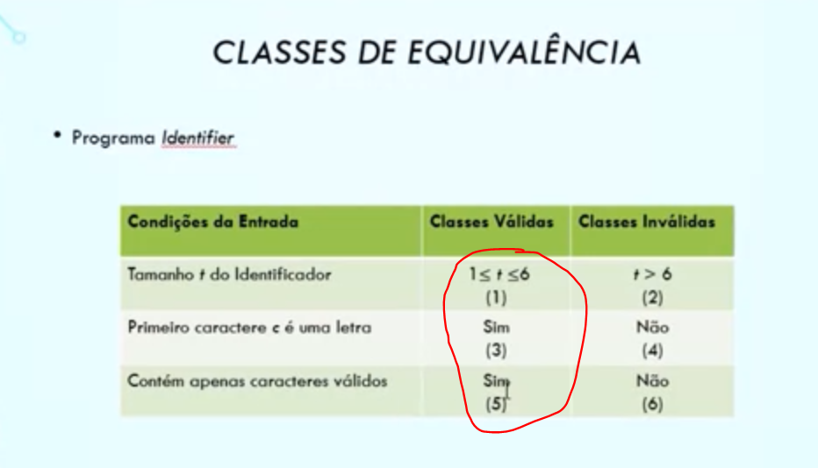

* Segundo caso de teste 2b3

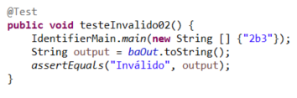

* Caso de teste 2b3 contempla a classe 4, em que o primeiro caractere não é uma letra

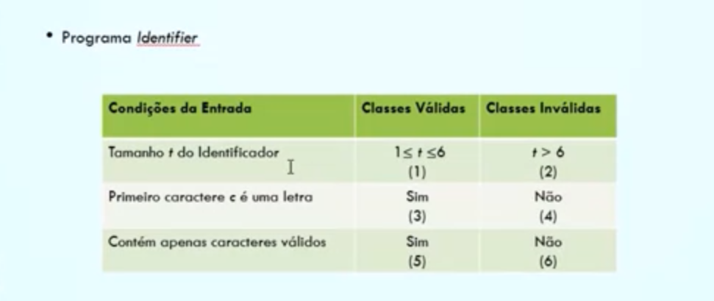

* Caso de teste com z-12, com caracteres inválidos, contempla a classe 6

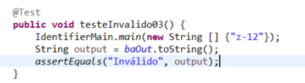

* Caso de teste com a1b2c3d, com caracteres inválidos, contempla a classe inválida 2 com mais de 6 caractéres

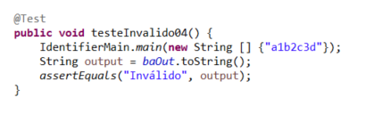

* Executar os casos de testes

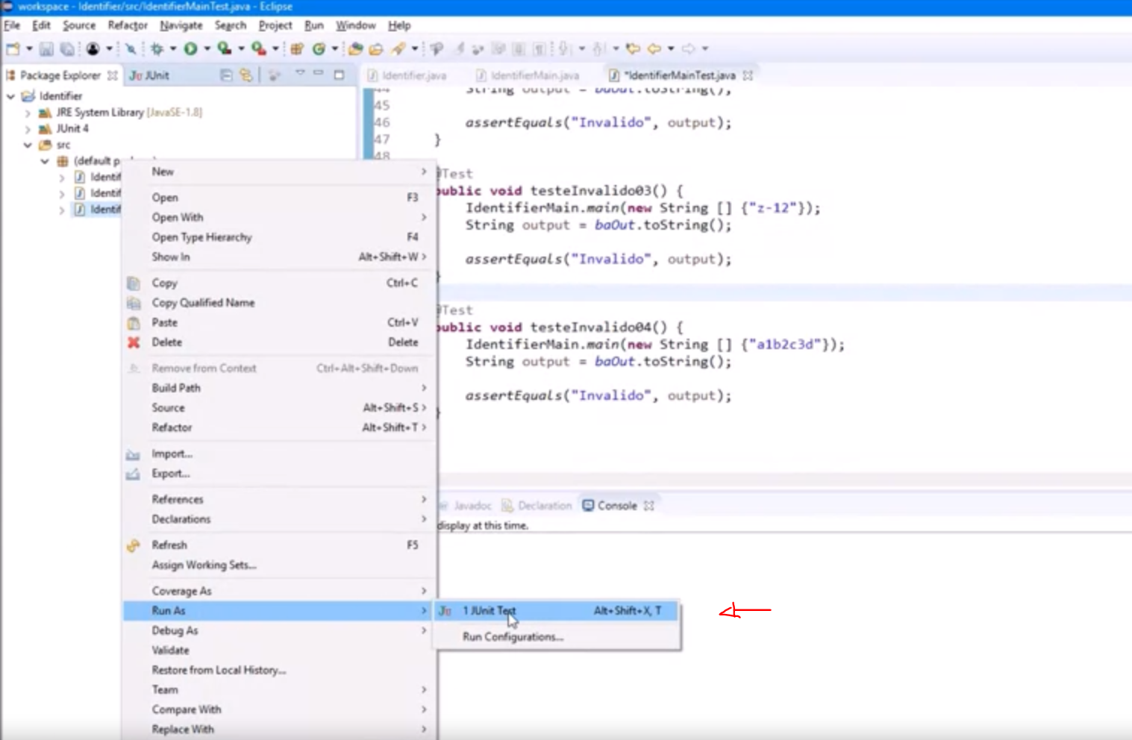

* Editando o caro de teste válido para

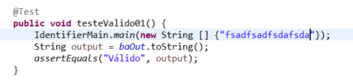

* Primeiro caso de teste não passou

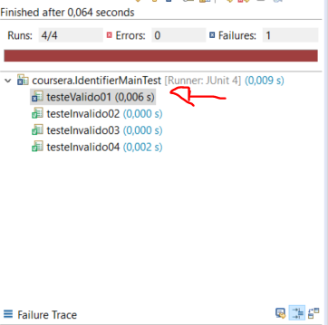

* Voltar para o caso a1 e rodar novamente

**Selenium**

* Selenium IDE é um ambiente integrado de desenvolvimento para scripts de testes automatizados
* Permite gravar, editar e depurar os teste
* Utilizamos a IDE para fazer a gravação dos testes



* Vamos realizar um teste com uma página web

**Atividade**

* Verificar nos casos de testes da entrega da semana passada se vocês colocaram os casos utilizando a técnica de teste funcional com os critérios:
  + particionamento em classes de equivalência
  + análise do valor limite
* Explicar como vocês determinaram os subconjuntos de entrada e os valores limites (enviar no google sala os casos atualizados e essa descrição)
* Realizar ao menos dois casos de testes de páginas diferente com o selenium do projeto de vocês, mostrar na próxima aula a execução do teste